 | Fédération Française de Tennis de Table  Ligue de Champagne-Ardenne  Comité des Ardennes | 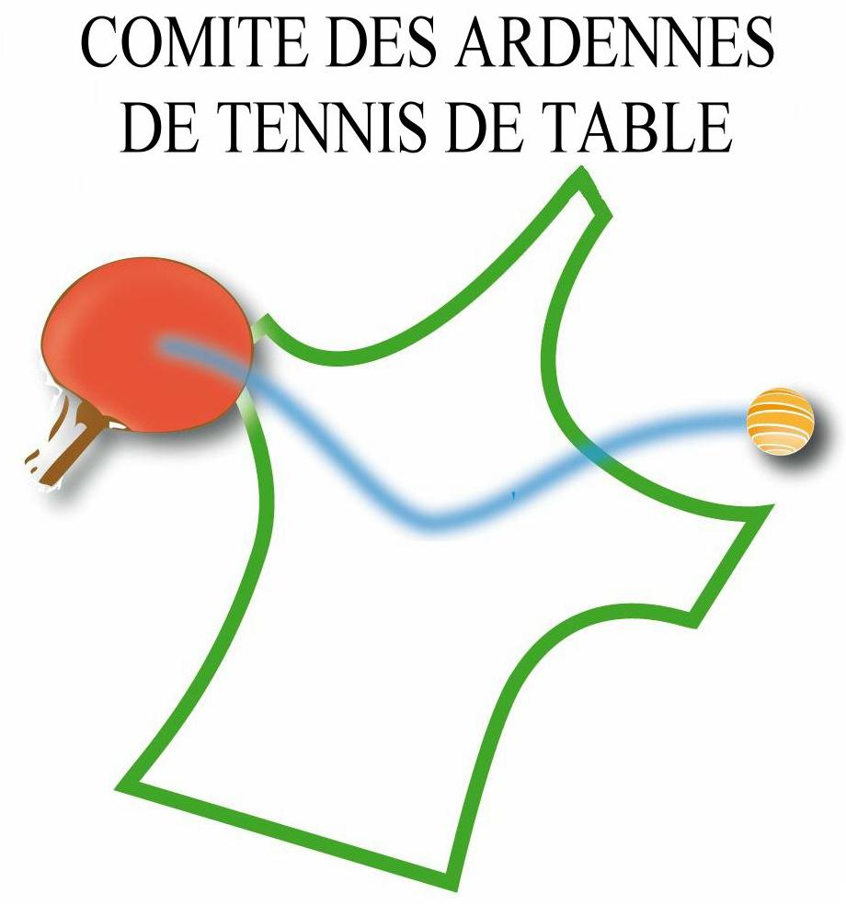

RESULTATS du championnat jeunes 2éme tour (42 équipes) (09/01/16) saison 2015 / 2016

JUNIORS (12 équipes)
D1 | 1er | SEDAN 1 | 2e | SEDAN 2 | 3e | GLAIRE | 4e
D2 | 1er | ENT HARAUCOURT | 2e | MONTCY | 3e | REVIN 2 | 4e
D3 | 1er | NOUZONVILLE | 2e | BAZEILLES 3 | 3e | BAZEILLES 2 | 4e
D4 | 1er | BAZEILLES 1 | 2e | ETREPIGNY REVIN 1 | 3e | REVIN 1 | 4e
CADETS (13 équipes)
D1 | 1er | CMATT 1 | 2e | SEDAN | 3e | FLOING | 4e
D2 | 1er | BAZEILLES | 2e | ETREPIGNY 1 | 3e | TAGNON 1 | 4e
D3 | 1er | MONTCY | 2e | RETHEL | 3e | CMATT 2 | 4e
D4 | 1er | POIX TERRON | 2e | TAGNON 2 | 3e | CMATT 3 | 4e | ETREPIGNY 2 (abs)
MINIMES (13 équipes)
D1 | 1er | CMATT 1 | 2e | CMATT 2 | 3e | SEDAN | 4e | ROCROI
D2 | 1er | MONTCY | 2e | POIX TERRON | 3e | REVIN | 4e | ETREPIGNY 3
D3 | 1er | TAGNON | 2e | ETREPIGNY 2 | 3e | GLAIRE | 4e
D4 | 1er | ETREPIGNY 1 | 2e | BAZEILLES | 3e | RETHEL | 4e
BENJAMINS (4 équipes)
D1 | 1er | SEDAN 1 | 2e | ETREPIGNY | 3e | SEDAN 2 | 4e | ENT HARAUCOURT

______________ EQUIPE QUI MONTE
______________ EQUIPE QUI DESCEND

